# Instalación de cliente VPN

El cliente se puede descargar desde <https://190.5.145.92:10443> o <https://200.31.183.162:10443> usando las credenciales de red.

1. Ingresar a cualquiera de las dos opciones para realizar la decarga.

Para navegador **Chrome:**

1. En el navegador muestra menjase de **“la conexión no es privada”.** Para seguir con el proceso dar clic en la opcion **“Configuracion avanzada”**.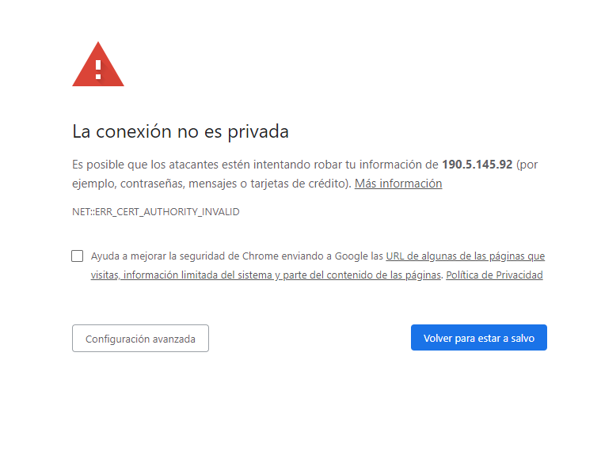
2. Luego en **“Acceder a sitio no seguro”**.

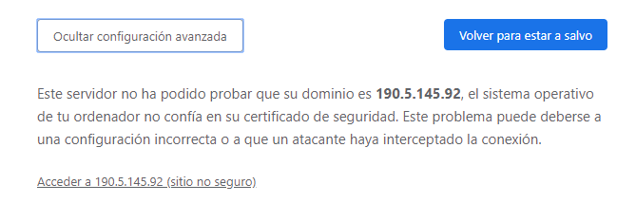

Para Navegador **Firefox:**

En el navegador muestra menjase de **“Advertencia: riesgo potencial de seguridad”.** Para seguir con el proceso dar clic en la opcion **“Avanzado…”**.

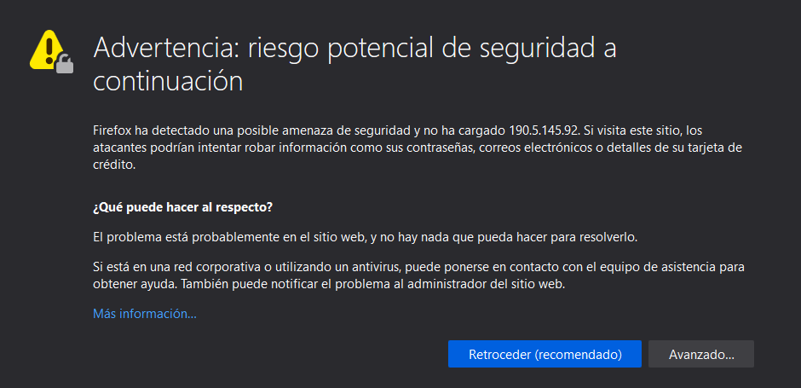

Luego en **“Aceptar el reiesgo y continuar”**.

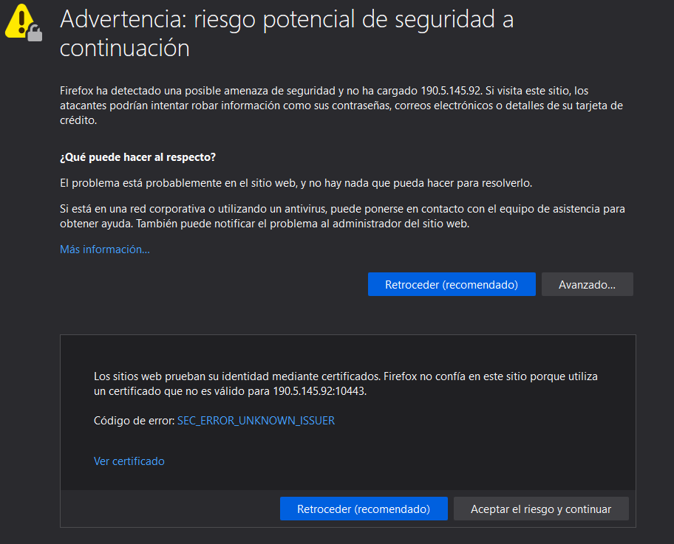

1. Ingresar las credenciales de red.(usuario y contraseña de **Windows**).

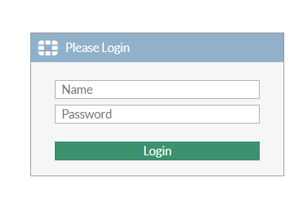

1. Clic en la opción **“Download FortiClient”**.

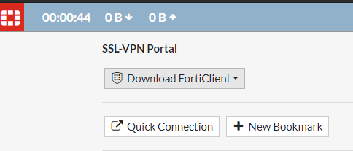

1. Seleccionamos la opción **“Windows”.**

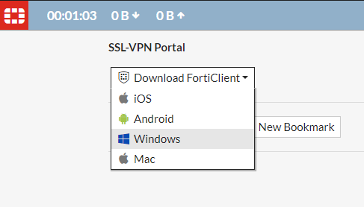

1. Automáticamente se abre una nueva pestaña en el navegador, en la cual damos clic en el icono de **“Download”**.





1. En la nueva pestaña seleccionamos la opción **“Download for windows”**.

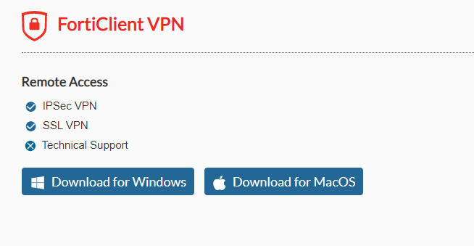

1. Automáticamente se inicia la descarga del instalador.

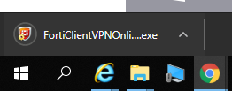

1. Una vez descargado el instalador, ejecutamos como **administrador**.

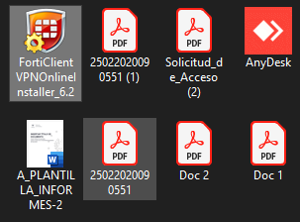

Clic derecho sobre archivo y **“Ejecutar como administrador”**.

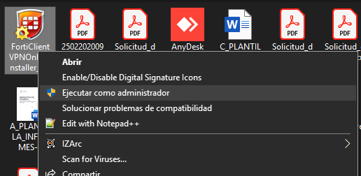

1. El instalador comenzara la descarga del software, esperamos que la descarga se realice (este proceso puede tardar unos minutos).

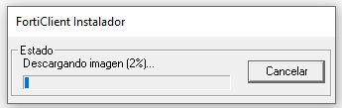

1. Una vez descargado el software, se inicia la instalación automáticamente.

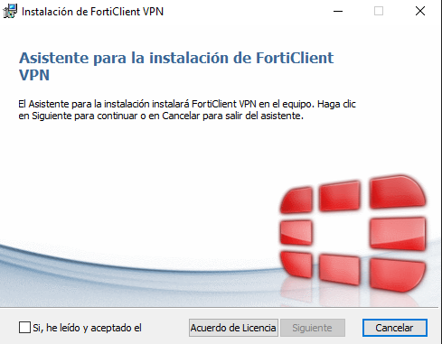

1. Damos clic en la opción **“Si, he leído y aceptado”** .

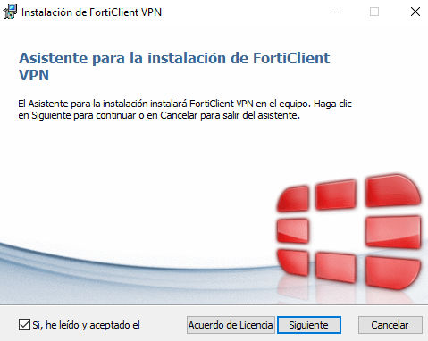

1. Clic en **“siguiente”**.

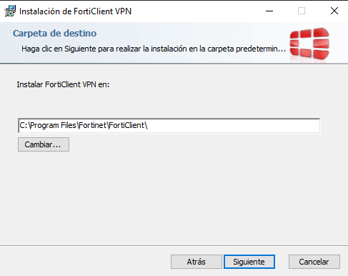

1. Clic en **“Instalar”**.

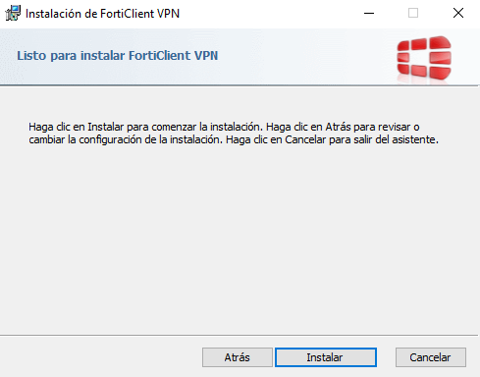

1. Esperamos que la instalación termine. Este proceso puede tardar unos minutos.

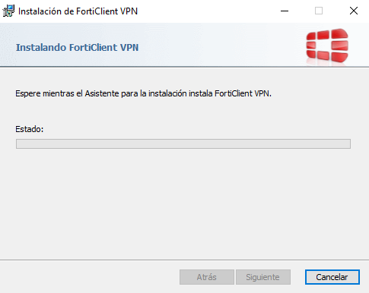

1. Una vez termina la instalación, clic en **“Finalizar”**.

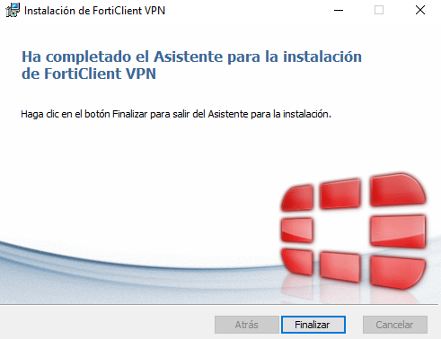

# Configuración de VPN

1. Abrimos la aplicación de **FortinetClient VPN.**



1. Clic en **casilla** y en **“I accept”**

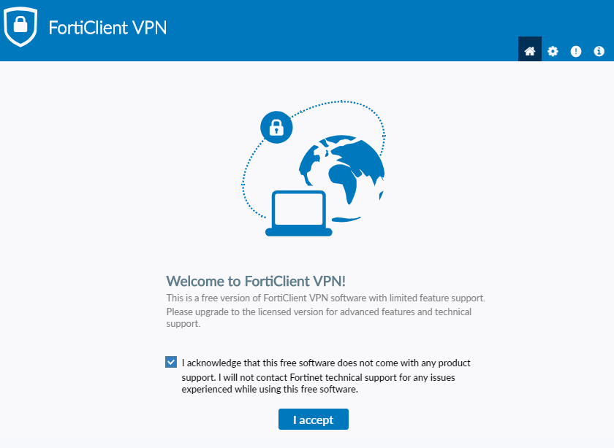

1. Clic en “**Configure VPN”**.

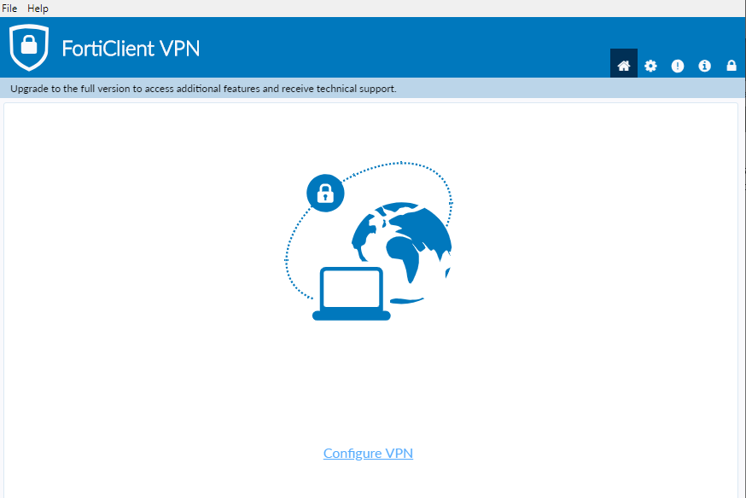

1. Configuramos la conexión con los parámetros brindados:

Para configurarlo, se debe realizar en la opción Acceso Remoto como VPN SSL, nombrar la conexión (**"BDES1"**), la descripción es opcional; para el Gateway Remoto usar **190.5.145.92** y marcar Personalizar puerto ingresando **10443**, se debe marcar la opción No advertir de Certificado de Servidor Inválido.

1. Una vez se ha llenado los campos, damos clic en **“Save”**.

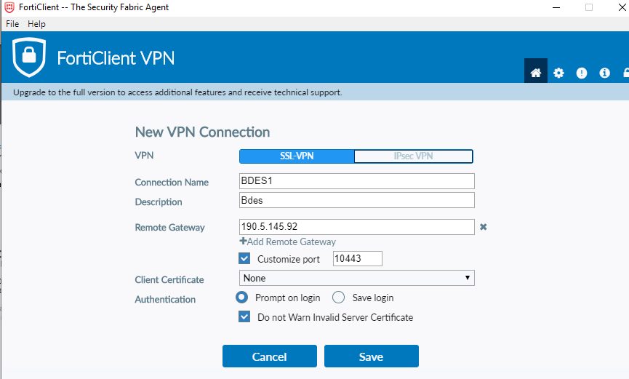

1. Configuramos una segunda conexión, dando clic en **“Add a new connection”**.

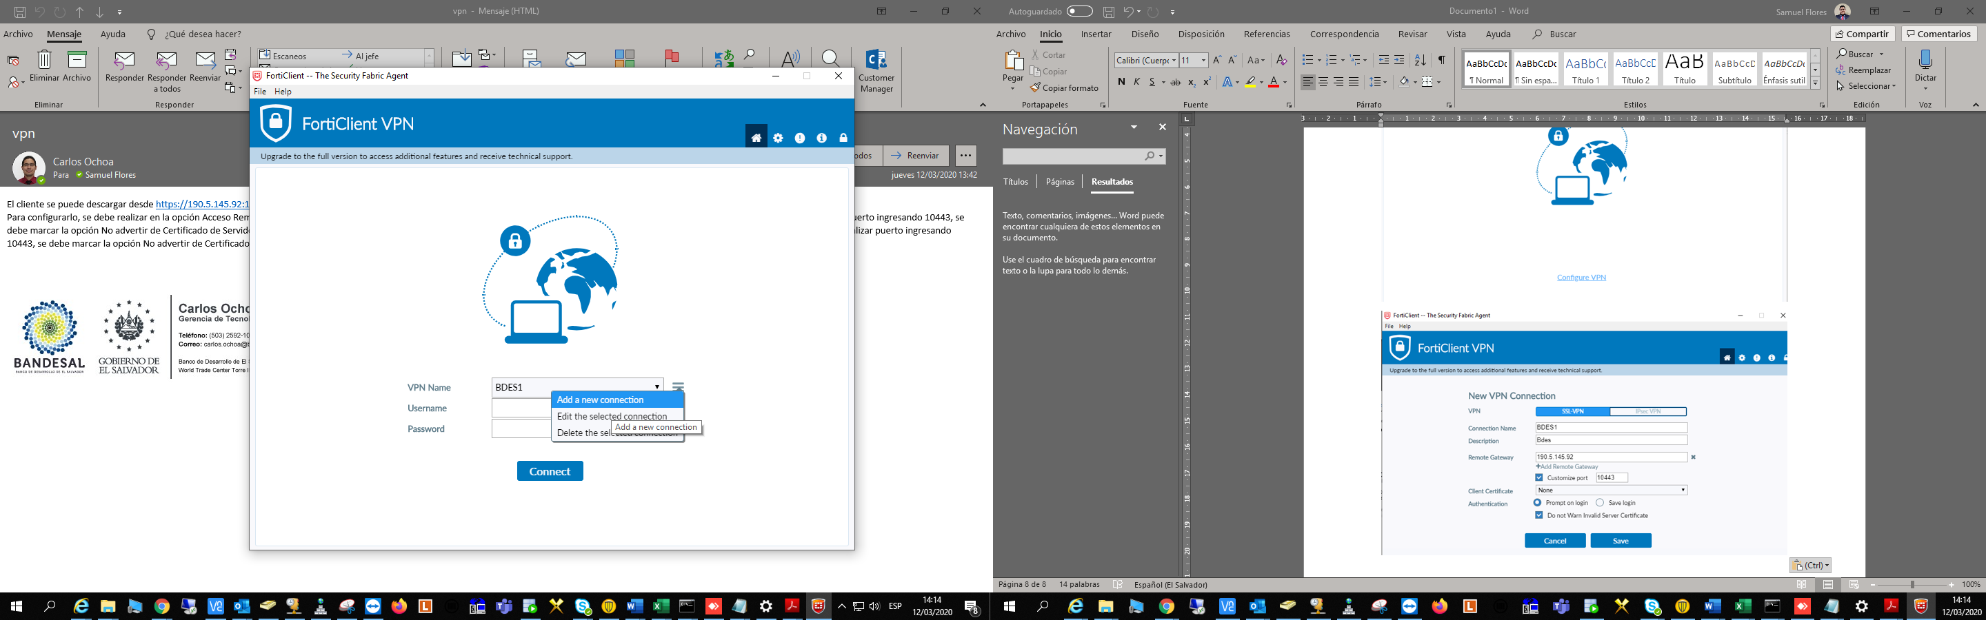

1. Configuramos la conexión con los parámetros brindados:

Agregar nueva conexión y nombrar **"BDES2"**, la descripción es opcional; para el Gateway Remoto usar **200.31.183.162** y marcar Personalizar puerto ingresando **10443**, se debe marcar la opción **No advertir de Certificado de Servidor Inválido**.

1. Una vez se ha llenado los campos, damos clic en **“Save”**.

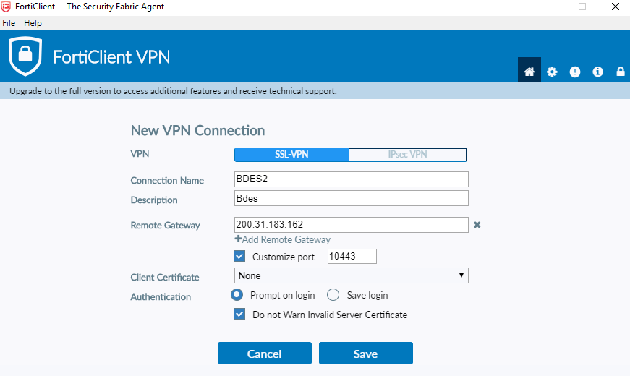

# Probamos la conexión de la VPN

Ingresando las credenciales de red y seleccionando una de las 2 conexiones configuradas. Clic en “Connect”

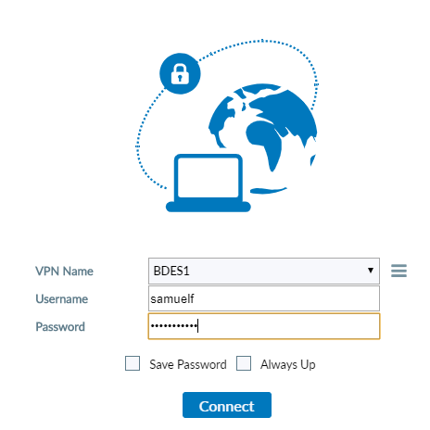

Listo, ¡la conexión ha sido realizada con éxito!.

